TISKOVÁ ZPRÁVA


Čtvrtek, 11. srpna 2011

pozvánka na další veřejný cyklistický závod – pohár beskydské magistrály

Moravskoslezský kraj zve širokou veřejnost na cyklistický závod Pohár Beskydské magistrály 2011. Závod, který proběhne v neděli dne 11. 9. 2011 na Morávce v Beskydách, je jednou z aktivit projektu „Beskydská magistrála“, jehož realizátorem je Moravskoslezský kraj a jeho partneři. Zúčastnit se může téměř každý, nejmenší děti mohou mít v závodě rodiče jako doprovod.

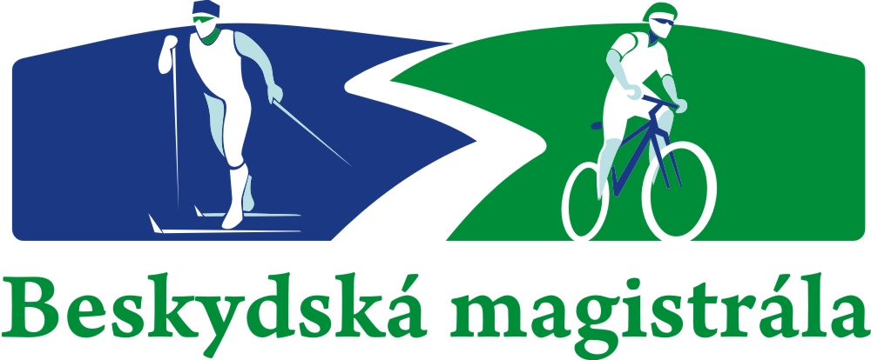

Závodit se bude v různých věkových kategoriích, včetně dětských. Trasa povede lesními cestami v okolí Morávky, především po zpevněném asfaltovém povrchu. Bude připraven i zajímavý doprovodný program, a to především pro děti, které se tak můžou těšit například na nafukovací hrad, lukostřelbu, malování nebo tzv. bungeerunning.

K závodu je možné se přihlásit elektronicky na turistických webových stránkách Moravskoslezského kraje www.msregion.cz do 9.9. 2011 do 12:00, výjimečně i osobně na místě před závodem.

Prezentace před závodem proběhne v den závodu v prostoru startu a cíle (lyžařský areál Morávka - Sviňorky) v době od 9:00 do 10:30, samotný start závodu pak bude v 11:00 hod.

Pro vítěze v každé kategorii jsou připraveny zajímavé ceny. Výsledky závodu se budou archivovat a budou se sčítat následně se zimním závodem na běžkách, který proběhne v nadcházející zimní sezóně na Bílé. Pokud se závodník zúčastní i závodu v zimě, může se stát absolutním vítězem Poháru Beskydské magistrály za sezonu 2011/2012. Návštěvníci i závodníci se zúčastňují na vlastní nebezpečí.

Lyžařské běžecké a cyklistické závody „Pohár Beskydské magistrály“ jsou nové závody pro širokou veřejnost všech věkových kategorií. Jejich zvláštností je, že jednotlivé závody se konají pokaždé na jiném místě v Beskydách a navíc se dohromady počítají výsledky z letního cyklistického závodu se zimním běžeckým. Každým rokem se koná jeden letní a jeden zimní závod. První závod na kolech se uskutečnil v létě 2010 na Bílé a zimní běžecký proběhl letos v únoru na Pustevnách, kde byl také vyhlášen absolutní vítěz ročníku 2010/2011.
Projekt Beskydská magistrála je realizován Moravskoslezským krajem a jeho partnery. Je zaměřen na podporu běžeckého lyžování, cykloturistiky a aktivního trávení volného času v Beskydách. Hlavní myšlenkou je marketingově propojit strojově upravované lyžařské běžecké trasy v celých Beskydách včetně jejich využití mimo zimní sezonu.

Více informací o závodu a o projektu Beskydská magistrála najdete na turistických internetových stránkách Moravskoslezského kraje: www.msregion.cz .

Projekt Beskydská magistrála je spolufinancován Evropskou unií v rámci Regionálního operačního programu NUTS II Moravskoslezsko 2007-13.



Zpracovala: Bc. Šárka Vlčková, tisková mluvčí
Odbor kancelář hejtmana kraje

